***Отбасы тірлігіндегі ең мәнді тетік – махаббат.***

Ақмола облысының білім басқарамасының ұйымдастыруымен қазан айының он тоғызы күні аудан намысын қорғап, 20 отбасы қатысқан отбасылық сайыс өтті. Аталмыш шара жанұяның беріктігін арттыру, отбасы құндылығын дәріптеу мақсатында өткізілген болатын. Бұл байқау дәстүрді сақтай отырып, Отанға деген сүйіспеншілік пен адамгершілік, рухани институтты нығайтуға жол ашады. Ерлі-зайыптылардың отбасындағы жауапкершілігі мен бала тәрбиесіндегі ата-ананың рөлі де байқаудың маңыздылығын арттырады. Баршаға мәлім, Елбасы Нұрсұлтан Назарбаев: «Отбасын нығайту және дәстүрлерді сақтау – мемлекеттілігімізді дамытудың кепілі. Сондықтан да біз отбасының мерейін барынша үстем ете беруіміз керек» деген болатын.

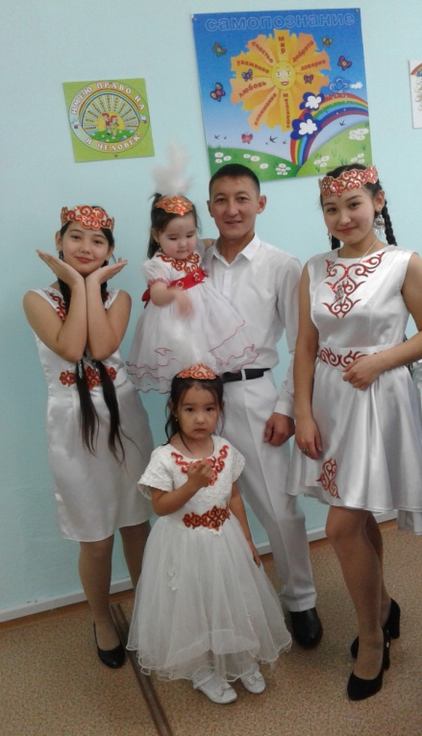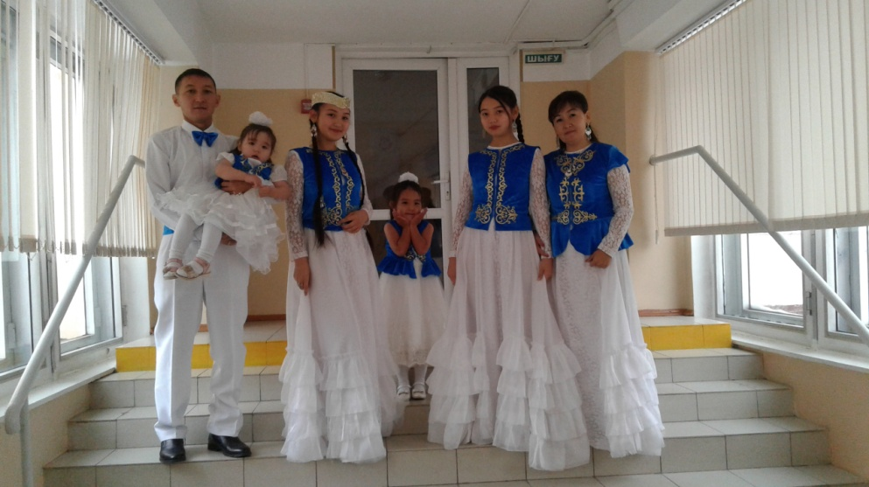Шын мәнінде ырысы мен ынтымағы ұйыған, берекесі мен мерекесі жарасқан, бақытты отбасылардың мол болуы – мемлекет дамуының алғышарты. Жанұяның қоғамдағы мәртебесін арттыру, абыройлы отбасыларды көпшілікке үлгі ету байқаудың басты мақсаты болып табылады. Байқаудың облыстық іріктеуіне қатысқан үміткерлер өздерінің еңбектегі, өмірдегі, шығармашылық, зияткерлік және ғылым жолындағы жоғары жетістіктерін көрсетуге тырысты. Қай отбасының бірлігі бекем, ырысы тасқан, мерейі асқаны да жарыс барысында белгілі болды.

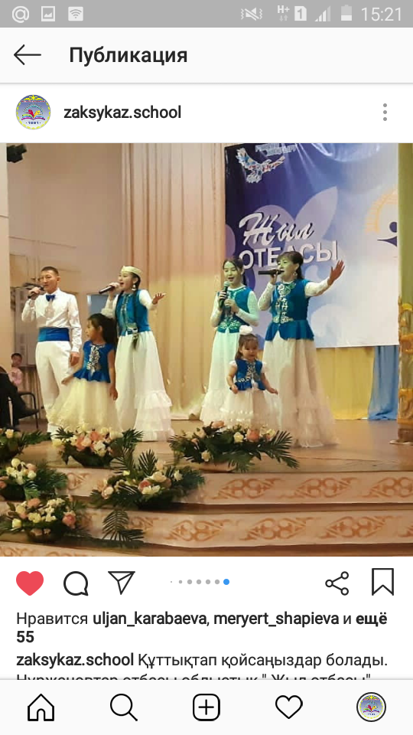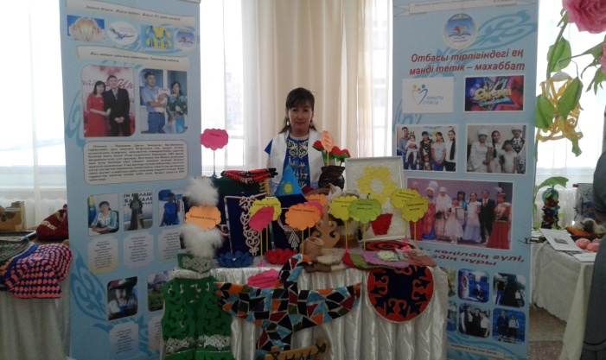Сайысқа сақадай сай келген отбасылар ауданның намысын қорғау үшін өнерлерін ортаға салды. Жанұялық байқаудың бірінші кезеңі - «Таныстыру». Отбасылар жеті атасы, ата-анасы, нағашы жұрты, туған жері, қайын жұрты, қызметі, жора-жолдастары туралы мәліметтерді, әртүрлі үлгіде көрсете білді. Әсіресе Жақсы ауданының намысын қорғаған Нұржановтар әулеті таныстыру кезеңіне тамаша қатысты. Отбасының инабатты қыздары Алтын мен Ботагөз өз ата-аналары, бауырлары жайлы жылы лебіздерімен бөлісіп, Отанасы Алия отбасының құрылу тарихын айтып берді. Отағасы Дәулет бүлдіршіндері Айару мен Айлинді сахна төріне алып шығып, өз отбасы туралы ән шырқады.

Өз өнерін көрсету кезеңінде Алия мен Дәулет Нұржановтар домбырамен ән шырқап, сұлу да сүйкімді қыздары ата-анасына арнау әнін айтып, көрермен сүйіспеншілігіне бөленді.

Үшінші кезеңде Отанасы Алия мен жезтаңдай әнші, ақылына көркі сай қызы Алтын отбасылық көрмені қорғады. Көрмеге отбасы мүшелерінің қолдан жасаған бұйымдары қойылды.

Нұржановтар отбасы барлық сайыс кезеңдерінде бірдей киім үлгісімен, ерекше сыпайылығымен, өнерге жақындылығы, қазаққа тән қарапайымдылығымен көрерменді баурап алды. Әсіресе қыз балаларының тәрбиесі, иығынан төгілген бұрымдары, ана тілінде сауатты, шешен сөйлеуі әділ қазылар алқасының көңілінен шықты.

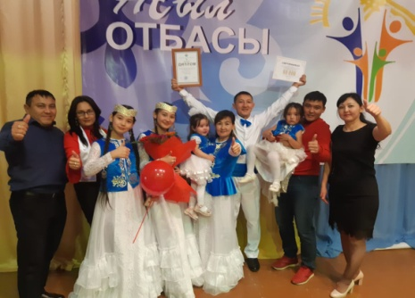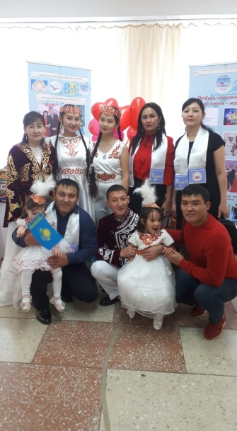Сайыс қорытындысы бойынша Нұржановтар отбасы екінші жүлделі орынды жеңіп алды. Өнегелі отбасымызға арнайы дипломмен 80 000 мың теңге көлемінде сертификат табысталды.

«Отбасы – шағын мемлекет» десек, сол ұядан тәрбие көрген ұрпақ ел тұтқасын ұстайтын бір тұлға ретінде қалыптасады. Сондықтан, шаңырақтың беріктігі, ондағы сыйластық пен ауызбіршіліктің рөлі орасан зор. Сондай-ақ, мерейі үстем, берекелі Нұржановтар отбасын енді ғана шаңырақ қөтерген жас отау иелеріне үлгі етіп, насихаттауға болады деп ойлаймын.

Жақсы №1 орта мектебінің бастауыш сынып мұғалімі:

**Бактыбаева Молдир Балгабаевна.**